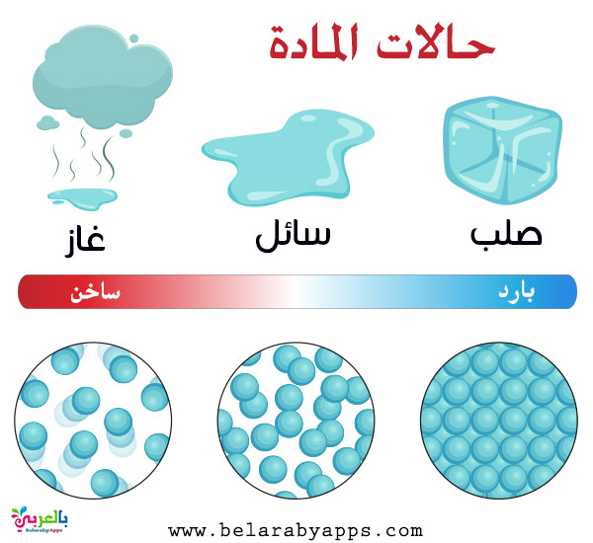

الفرق بين حالات المادة

|  |  |  |  |
| --- | --- | --- | --- |
|  | المادة الصلبة | المادة السائلة | المادة الغازية |
| الشكل | شكل ثابت | ليس لها شكل ثابت | ليس لها شكل ثابت |
| الحجم | ثابت | حجم ثابت | ليس لها حجم ثابت |
| البعد بين الجسيمات | الجسيمات متراصة | الجسيمات متقاربة | الجسيمات متباعدة |
| الكتلة | ثابتة | ثابتة | ثابتة |

اكمل الجمل التالية:

1. حالات المادة الثلاث هي : _______ ، _____ ، _______
2. تتكون المادة من أجزاء صغيرة تسمي : ________
3. حجم المادة هو _______ الذي تشغله المادة
4. كتلة الجسم هي كمية _________ في هذا الجسم .
5. ________ ، _________ هما مثالان على مادة صلبة
6. ________، ________ هما مثالان على مادة سائلة
7. _______، _________ هما مثالان على مادة غازية

مخزن الكلمات: الصلب، المادة، الثلج، العصير، جسيمات، الكرسي، الهواء، السائل، الحيز، الحليب، الدخان، الغاز